Тема учебного занятия, класс | Путешествие по Африке, 7 класс
Тип учебного занятия | Изучение нового материала
Планируемые результаты | личностные | метапредметные | предметные
Планируемые результаты | Планировать последовательность и способ действий. При работе в группе обмениваться с партнером важной информацией. | Использовать средства информационных технологий. Умение выделять, описывать и объяснять существенные признаки явлений и объектов. | Наносить маршрут путешествий на контурную карту. Выявлять особенности природных зон на маршруте.
Технологическая карта учебного занятия
Структура учебного занятия | 1.Введение в тему урока.  2. Организационно-деятельностный этап.  3.Рефлексивно-оценочный этап.
Цель | изучить географическое положение и основные особенности природы Африки
Методы обучения | Словесные (цифровые), наглядные, практические.  Поисковые, репродуктивные.  Дедуктивные.
Формы организации учебной деятельности | Фронтальная  или  групповая
Дидактические средства | Технические средства обучения (ТСО), раздаточный материал, учебно-наглядные пособия.

Сценарий учебного занятия
Этапы урока | Деятельность учителя | Деятельность учащихся
Введение в тему урока | На экране тема: «Путешествие по Африке»  Слово учителя: Кто из нас не мечтает о маленьких путешествиях. Путешествия меняют нас, помогают нам расти и развиваться. Путешествия – это лучшее образование современного мира!  Предлагаю вам совершить воображаемое путешествие по Африке. Маршрут наш пройдет от Каира до мыса Доброй Надежды. На Фелюке – быстроходной парусной лодке поднимемся вверх по течению реки Нил до Эфиопии, побываем здесь на вулкане Даллол. Далее, на небольшом самолете совершим полет до впадины Конго и возьмем курс на мыс Доброй Надежды.  Задание. Перед началом путешествия проложите на карте маршрут. | На контурной карте (индивидуально или в группах)  показывают маршрут путешествия.
Организационно-деятельностный этап | 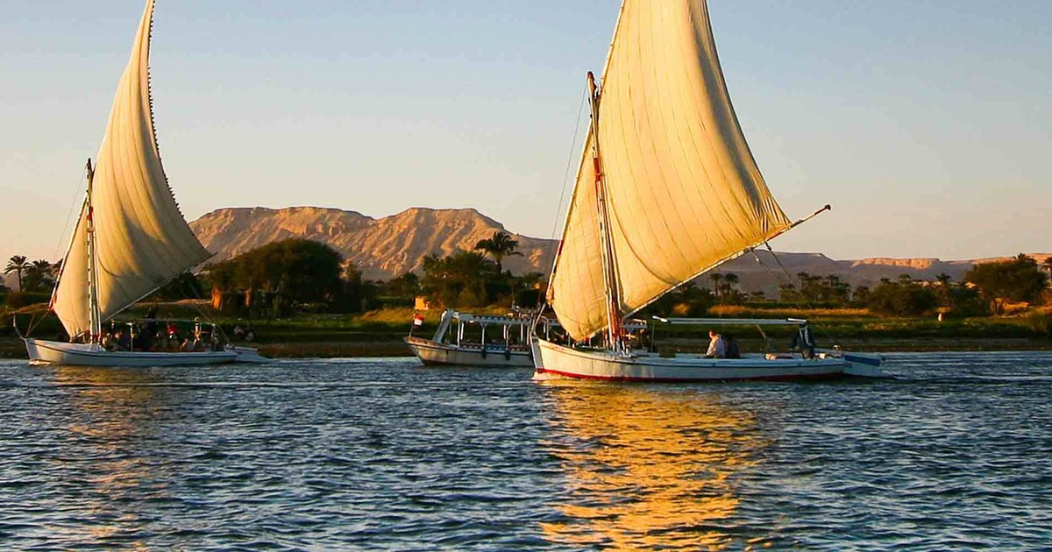Приглашаю вас на борт самой быстроходной парусной лодки на Ниле, фелюки.  Учитель включает видео о реке Нил.  ЗАДАНИЕ.  - Определите географическое положение реки Нил.  - Вспомните характеристики тропического климатического пояса.  - Докажите, что река является продуктом климата.  - Долгое время Нил считался самой длинной в мире рекой, пока исследователи не установили, что всё-таки на сотню километров длиннее река другого материка. Назовите ее и материк.  Одно из самых необычных мест на нашей планете.  Перед нами прародина человечества - Эфиопия. Учитель предоставляет слово учащемуся, заранее подготовившему краткое сообщение об Эфиопии.  Учитель предлагает ознакомиться с текстом.  Даллол - вулкан является особенным, ведь он не вздымается над окружающей местностью, как обычные вулканы, а напротив, расположен на целых 130 метров ниже уровня моря. При этом его вершина находится ниже на 48 метров. Возник необычный вулкан в районе Афар, в пустыне Данакиль, которая, к слову, считается самой враждебной для человека. Здесь слишком заметны вулканические процессы, воздух наполнен вредными парами, а озера заполнены не чистой водой, а кислотами. Кроме этого местность вокруг Даллол известна наивысшей среднегодовой мировой температурой, которая составляет 34 градуса. Хотя в летнее время здесь намного жарче. Даже ночью температура может достигать 52 градусов.  ЗАДАНИЕ. Рассчитайте амплитуду высот на территории Эфиопии  Уникальные «гилеи»  Учитель знакомит с понятием «гилеи».  Экваториальные леса Африки являются влажными дождевыми и называются термином «гилеи». Если мы посмотрим на лес с высоты птичьего полета (с самолета), то он напоминает зеленое буйное море.  Учитель включает видео о флоре и фауне гилеи.  ЗАДАНИЕ.  Прочитайте текст и выполните задания к нему.  1. Отметьте на карте материк и ареал обитания окапи. При необходимости используйте дополнительные источники информации.  2. Подпишите на карте государство, столицей которого является Лондон.  3. Сколько прошло времени с момента открытия нового рода до установления современного названия окапи?  4. Чем пигмеи отличаются от представителей других африканских племён?  5. Рассчитайте, какую часть составляет длина языка окапи от длины тела.  Окапи – уникальное животное, парнокопытное семейства жирафовых. Это животное довольно крупное: длина тела около 2 м, высота в плечах 1,5—1,72 м, масса около 250 кг. Одна из самых удивительных особенностей данного животного – поразительно длинный язык синеватого цвета. Язык его составляет целых 40 сантиметров в длину и предназначен для ухода за ушами и глазами, а также чтобы достать листья с деревьев. Первые сведения о неизвестном животном окапи получил в 1890 году известный путешественник Генри Стэнли, которому удалось добраться до девственных лесов бассейна Конго. В своем отчёте Стэнли рассказал, что пигмеи, увидевшие его лошадей, не были удивлены и пояснили, что похожие звери водятся в их лесах. Несколько лет спустя тогдашний губернатор Уганды англичанин Джонстон решил проверить слова Стэнли: сведения о неизвестных «лесных лошадях» казались нелепыми. Однако во время экспедиции 1899 года Джонстону удалось найти подтверждение слов Стэнли: сначала пигмеи, а затем и белый миссионер Ллойд описали Джонстону внешний облик «лесной лошади» и сообщили её местное название — окапи. А дальше Джонстону повезло ещё больше: в Форт Бени бельгийцы подарили ему два куска шкуры окапи. Они были посланы в Лондон в Королевское зоологическое общество. Осмотр их показал, что шкура не принадлежит ни одному из известных видов зебр, и в декабре 1900 года зоолог Склатер опубликовал описание нового вида животного, дав ему имя «лошади Джонстона». Только в июне 1901 года, когда в Лондон были присланы полная шкура и два черепа, выяснилось, что они не принадлежат лошади, а близки к костям давно вымерших животных. Речь, стало быть, шла о совершенно новом роде. Так было узаконено современное название окапи — название, которое тысячелетиями бытовало у пигмеев из лесов Итури.  Одна из самых развитых стран Африки  Наш самолет держит путь к мысу Доброй Надежды. Мы пролетаем над  ЮАР – это самая экономически развитая страна африканского континента, разительно отличающаяся от остальных этническим разнообразием и климатом.  ЗАДАНИЕ. Используя текст и дополнительные источники интернета составьте 5 вопросов.  Столица ЮАР – Претория (административная), Кейптаун (законодательная), Блумфонтейн (судебная). Такое равномерное распределение связано с тем, что изначально ЮАР была союзом суверенных государств, т.е. конфедерацией. Сейчас три столицы ЮАР являются бывшими столицами трех объединившихся государств.  Из-за огромного этнического разнообразия ЮАР является многонациональной страной. Целых 11 языков имеют статус официальных, а самым распространённым является африкаанс. ЮАР очень богата полезными ископаемыми. Например, они умудрились частично использовать уголь чтобы произвести из него бензин. Благодаря большому количеству угля электричество по себестоимости самое низкое в Мире.  Так же принято считать ЮАР мировым лидером по добыче и производству золота и платины. На территории страны находится самая глубокая шахта по добыче золота под названием Тау-Тона. Ее глубина превышает 3,4 км. Вообще в стране насчитывается порядка 750 шахт. ЮАР так же является родиной самого большого дерева в Мире – баобаба, плоды которого называют «обезьяний хлеб». | Выполняют задания индивидуально или в группах: картографы, климатологи, исследователи и т.п.  Отвечают:  1. Река берёт начало на Восточно-Африканском плоскогорье и впадает в Средиземное море. Течет по территории следующих стран:  Уганда , Южный Судан,  Судан, Египет, Эфиопия,  Танзании, Руанда, Бурунди,  Кении.  2. Повышенное давление, мин. атмосферные осадки, высокие температуры  3. Реки питаются атмосферными осадками.  4. Амазонка, Юж. Америка  Наивысшая точка страны — Рас-Дашен (4620 м)  А = 4620 – (-130) = 4750 м  Выполняют задания:  1. Африка, тропические леса центральной части материка.  2. Великобритания.  3. 1890 г. – 1901 г. = 11 лет  4. Своей миниатюрностью – их рост не превышает 140 см.  5. 40 / 200 = 1/5 часть  Учащиеся составляют вопросы. Задают их друг другу.
Рефлексивно-оценочный этап | Учитель подводит итоги путешествия.  ***В начале занятия можно простимулировать детей: на каждом пункте прибывания при успешном выполнении заданий учитель выдает учащимся карточки «слиток золота» или «алмаз», в зависимости от успешности выполнения задания. В конце путешествия «драгоценный металл и камни» сдают в ломбард, обменивают на баллы – отметки. | Учащиеся делятся впечатлениями: что нового узнали, чему научились, какое задание вызвало затруднение.  или  отгадывают кроссворд, подготовленный заранее учащимися или учителем.

